НАЦІОНАЛЬНИЙ ТЕХНОЛОГІЯНИЙ УНІВЕСИТЕТ УКРАЇНИ

«КИЇВСЬКИЙ ПОЛІТЕХНІЧНИЙ ІНСТИТУТ» ім. Ігоря Сікорського

Лабораторна робота №5

Дерева

Виконаd :

Студент 1 курсу , гр. ДК-62

Гордієнко Ярослав

Перевірив:

Губарь В. Г

м. Київ

Тема роботи: Бінарні дерева.

Мета роботи: Скадання алгоритмів з використанням бінарних дерев.

Завдання: Створити бінарне дерево ( елементу типу int ), вивести його. Реалізувати функції: друку дерева (тип обходу – прямий ) , створення/видалення дерева , вставки/видалення елементу , пошуку елементу .

Блок-схема:

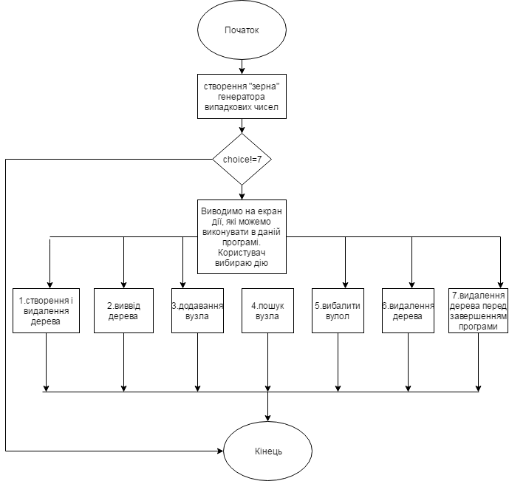

Посилання на GitHub: https://github.com/sgubar/2017/tree/master/dk62/Yaroslav%20-_-%20Hordienko/l%20b%205

Висновок : на цій лабораторній роботі я вивчав дерево та виконав практичне завдання, а саме створив бінарне дерево ( елементу типу int ), вивів його. Реалізував функції: друку дерева (тип обходу – прямий ) , створення/видалення дерева , вставки/видалення елементу , пошуку елементу .